

**Obec Drahanovice zve srdečně všechny děti i rodiče**

**do areálu u Černé věže na**

**Mikulášskou nadílku**

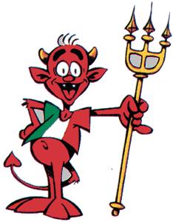**s rozsvícením vánočního stromku a jarmarkem**

**v sobotu 5.12.2015**

**od 16:30 hodin**

** slaďoučký čaj pro děti**

**svařák a medovina pro dospěláky**

**pečené makrely od 15 hodin**

**klobásy na grilu**

**na závěr čertovský ohňostroj**

**Vánoční jarmark proběhne od 16 do 19 hodin v přilehlé jídelně ZD.**

**Prodej vánočního a dárkového zboží, orientální výrobky** **a další.**